***www.autoverhuurincuracao.nl***

***Development***

**Naam: Bavli Armanyous**

**Klas:** **M2-DB01**

**Datum:**

Inhoudsopgave

Introductie 3

Inleiding 3

Welk Design? 3

Van Design naar Development 7

Reflectie 10



# Introductie

Bij dit project hebben we ons gericht op het tot leven brengen van onderzoeken en ontwerpen uit eerdere projecten voor www.autoverhuurincuracao.nl. Samen met mijn groepsgenoten Danny en Thammy hebben we ons beziggehouden met het omzetten van deze ideeën naar concrete webpagina's met behulp van HTML, CSS en JavaScript.

# Inleiding

Het bouwen van de homepagina viel onder mijn verantwoordelijkheid. Ik heb echter meer gedaan dan dat, maar daar kom ik nog op terug. Het programmeren van de homepagina bleek langer te duren dan ingeschat, Ik heb over een bepaalde elementen langer gedaan dan dat ik dacht dat het zou duren. In dit verslag neem ik je mee door mijn ervaringen en de leermomenten tijdens dit proces.

# Welk Design?

Voor het programmeren van de website mochten we het design dat je eerder hebt gemaakt gebruiken. Danny, Thammy en ik zaten allemaal in een aparte groepjes voor het design project, dus we konden kiezen uit 3 verschillende designs om te programmeren.

Om beetje een idee te krijgen hoe de 3 designs eruit zien, laat ik hieronder 3 afbeeldingen van de homepagina zien:

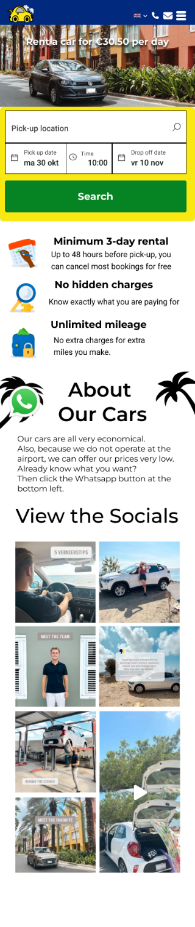

Afbeelding Homepage Design van Danny’s groepje

**Afbeelding 2 Homepage Design van mijn groepje**

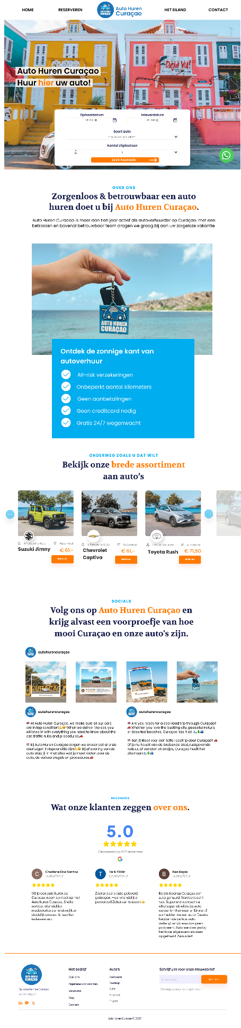

En netals bijna elk ander groepje in onze klas kozen we voor het design dat het groepje van Thammy heeft gemaakt (Afbeelding 3). Waarom is deze het meest gekozen? Omdat deze de meeste positieve feedback heeft gekregen en omdat wijzelf deze ook het besten vonden.

Het Design van Thammy’s groepje bestaat uit 5 pagina’s: ‘Home’, ‘Reserveren/Autocataloges’, ‘Het eiland’, ‘Contact’ en ‘productpagina’ en het is 8 pagina’s als je het boekingsproces meetelt (3 pagina’s waar je langs gaat om je auto te boeken). Er was dus nog het een en ander te programmeren dalijk.

Je kunt het volledige design van Thammy's groepje via [deze link](https://www.figma.com/embed?embed_host=share&url=https%3A%2F%2Fwww.figma.com%2Fproto%2FwCYpFFkREfOjrQCac41Q2k%2FWeb-curacao%3Fpage-id%3D0%253A1%26type%3Ddesign%26node-id%3D74-3360%26viewport%3D-291%252C263%252C0.05%26t%3D6smagg50HRyHiXrz-1%26scaling%3Dscale-down%26starting-point-node-id%3D74%253A3360%26mode%3Ddesign) bekijken.

**Afbeelding 3 Homepage design van Thammy’s groepje**

# Van Design naar Development

Als je naar het design van de homepagina kijkt, dan zie je dat aan het begin van de pagina een grote achtergrondfoto van een auto staat met daarboven tekst en een snelboekcontainer (Afbeelding 4).

**Afbeelding 4 Design Homepagina eerste sectie**

Naast die achtergrondafbeelding zelf netjes formateren, was de snelboekcontainer veel werk om netjes uit te lijnen in het midden van de pagina met alle elementen die er in staan en er ook voor zorgen dat alles redelijk responsive blijft.

Afbeelding 5 Homepagina Auto Carousel Design

Een ander element wat langer duurde dan verwacht was de autoslide carrousel onderaan de pagina (Afbeelding 5). Hiervoor moest heb ik afbeeldingen van auto’s moeten fotoshoppen en ik moest een balans vinden in HTML, CSS en JS, want de ene lijn code ging weer tegen de ander lijn met code in, waardoor alles chaotisch op elkaar tegen speelde.

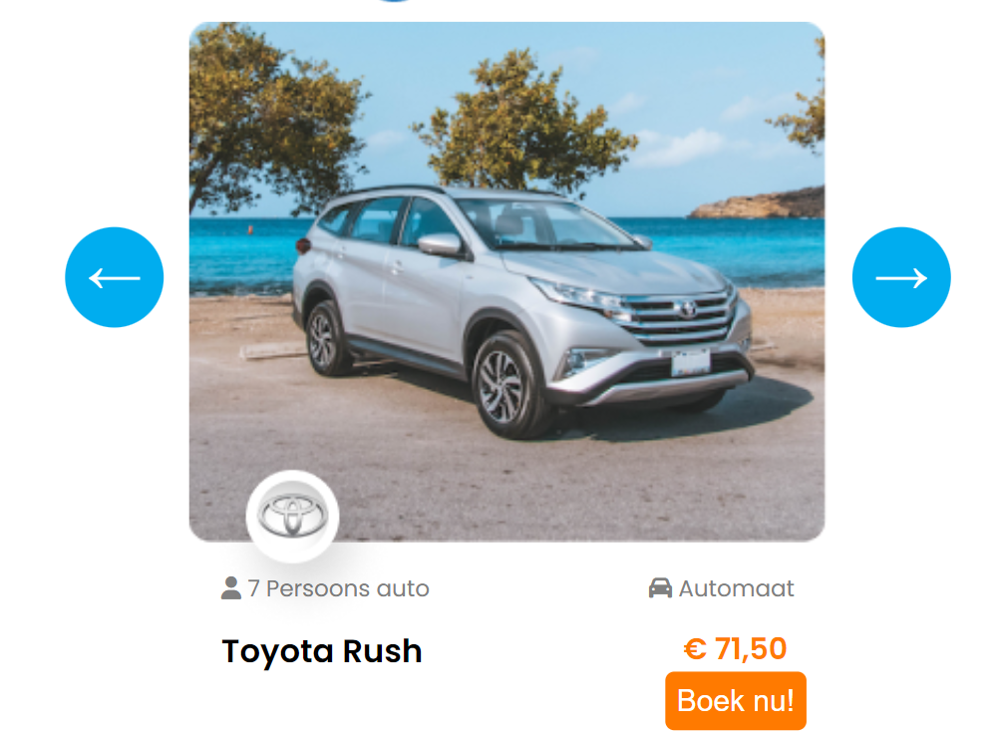Uiteindelijk is het wel gelukt. Niet precies zoals het op het design er uit ziet, maar dichtbij genoeg (Afbeelding 6).

Afbeelding 6 Homepagina Auto Carousel Development

Verder heb ik de header, de call to action (Whatsapp) knop (Afbeelding 7) gemaakt en heb ik voor alle pagina’s er voor gezorgd dat ze redelijk responsive zijn.

Afbeelding CTA Whatsapp knop

Ik heb ook voor het hamburgermenu gezorgd in het geval je het scherm kleiner maakt.

Ik was niet verantwoordelijk voor de content van de andere pagina’s (naast de homepagina) voor wat scaling en plaatsing van elementen betreft. Ik heb er alleen voor gezorgd dat die op andere schermen nog zichtbaar zijn en zich eventueel aanpassen als je de schermgrootte veranderd.

Er is ook een blauwe carrousel boven aan de Listpage (Afbeelding 8). Deze pagina heeft Danny gemaakt, maar ik heb geholpen met de code ervan.

Afbeelding Listpage Development

Ik heb de code geüpload naar de hera server. Je kunt de website via [deze link](https://i484476.hera.fhict.nl/curacao-project/) bekijken.

# Reflectie

De website ziet er misschien niet heel geweldig uit, maar ik ben wel trots op wat we als team hebben kunnen bereiken in 4 weken tijd. Ik denk dat als we hier iets langer voor hadden gekregen dat we dan een stuk verder zijn gekomen, maar dat zo denk ik er over bij elk project.

Het is je misschien opgevallen dat de homepagina bijvoorbeeld geen footer heeft. Thammy zou de header en footer maken en ik had al de header gemaakt, dus ik liet de footer aan haar over, zodat zij ook nog wat had voor haar portfolio. Het is haar helaas alleen niet gelukt om hem af te krijgen in de beperkte tijd die we hadden en ook denk ik dat als je meer tijd zou krijgen voor een project dat het je dan de kans geeft om terug te kijken op wat je nou precies hebt gedaan en om dat te verwerken in documentatie.